PRESENTACIONS ALUMNES I MESTRES ZER:

- L’ALUMNAT:

Cada escola té la seva icona per entrar a les presentacions dels/les nens/es, doncs al prémer aquí i ha de sortir:

- Fer un mural/cartellera de cine, dibuixat, i el títol de la pel·lícula alguna cosa de l’alimentació.
- Llavors cada alumne serà algun personatge o cosa d’aquesta cartellera i aquest link portarà a pàgina del/la nen/a.
- Per cada nen/a farem:
  - La foto de cadascú i posar-la en un marc de cine, amb el paint shop pro (imagen - marco de imagen - llavors escollir el marc i acceptar)
  - Un cop posada modificar el tamany de la foto fins que quedi al 100% (imagen – modificar tamaño – tenir 75 i anant acceptant).
  - Aquesta foto l’enganxarem a la pàgina web que hi ha el correu.
  - I per poder utilitzar aquest correu i sigui contestat hem de:
    - Escriure una endevinalla, coneguda o inventada.
    - Descripció d’un plat, per poder ser endevinat.
    - Com repartim la feina:
1.- Infantil: fruita.
2.- CI: verdura.
3.- CM: proteïna.
4.- CS: tot el que queda de la piràmide dels aliments.

  - Intentem que després de fer les presentacions, contestar les dels/les companys/es i també netejar els correus webs de l’alumnat.

- MESTRES:

- El títol de la pàgina web serà LA MACEDÒNIA DEL SIÓ.
- Cada mestre/a ha de triar una fruita natural per internet i personalitzar-la. Enviar aquest imatge a la Marisol i ella farà la macedònia.
Rosa: | Anna: | Cristina:
Marisol: | Margaret: | Mercè:
Marcel: | Nunsi: | Maica:
Jordi: | Josefina: | Mª Àngels:
Alba: | Assun:

TREBALL SATIR:

- Classe grans:
  - Experiència de correu electrònic amb la ZER Vent Seré, ho farem una adreça de grup i després les personals.
  - Fer una auca de la història de la ZER. (12 dibuixos o fotos apaïsats de 300 píxels d’ample i amb els seus rodolins). Tenim temps fins el 30 de març.
Activitats: Exemples d’activitats pels correus e.
(Totes aquestes activitats poden estar incloses en el Pla de Lectura)

ACTIVITAT | TIPUS DE TEXT | DESCRIPCIÓ | TREBALL  A FER
Presentació del grup classe. | Text narratiu | Cada alumne es presenta, de forma individual, amb noms i cognoms i afeccions | Text +Fotos)
Presentació de l’escola (edifici) | Text narratiu | Aules i racons interessants de cada escola | (Text +Fotos)
Presentació del Poble | Text narratiu | Església ,castell, ajuntament, casa pairal, plaça antiga... | (Text +Fotos)
Explicació d’activitats fetes | Text narratiu | Què vam fer el curs passat.. | (Text +Fotos)
Explicació d’activitats per fer | Text narratiu | Què farem per la Castanyada, Carnestoltes... | (Text +Fotos)
Explicació de sortides | Text narratiu | Fer recordar als alumnes sortides del curs passat, fer la redacció, individualment/en grup | (Text +Fotos)
Comunicats diversos | Text poètic | Recull d’acudits | Text
 | Text poètic | Rodolins treballats a classe, cançons | Text
 | Text poètic | Refranys locals, de la zona, o genèrics: del temps, els mesos, ... | Text
 | Text poètic | Endevinalles | Text + dibuix escanejat
 | Text poètic | Llegendes i tradicions | Text
Enviament de petits jocs educatius | Text instructiu. | Instruccions per jugar-hi | Text + Joc
Receptes de cuina | Text instructiu | Àpats típics del poble , zona o comarca | Text+Foto
... | ... | ... | ...
... | ... | ... | ...

- Classe petits:
  - 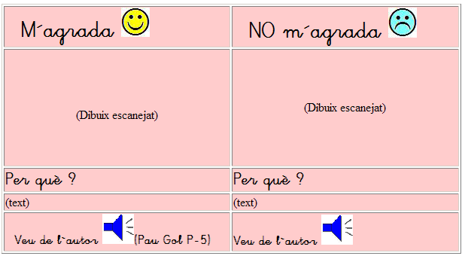Recollir opinions de M’agrada o No M’agrada

T’agrada o no t’agrada... | L’escola?
 | El poble ?
 | Els amics ?
 | Les vacances ?
 | La tele ?
 | ...
TEMES:
Relacions humanes | T’agrada saludar quan vas pel carrer ?  T’agrada recollir papers ?  T’agrada cridar ?  ......
Esports | T’agrada fer esport ?  T’agrada que et facin penalti ?  T’agrada nedar a la piscina ?

TREBALL SATI:

- Treballarem els serveis públics de la comarca de l’Urgell.
- Cada poble nostre ho enganxarà en un google_maps que es farà de tot l’Urgell.
- Nosaltres podríem treballar-ho: amb picassa.

